cours chapitre 10 : moteur asynchrone.

I – Principe de fonctionnement.

a) Constitution
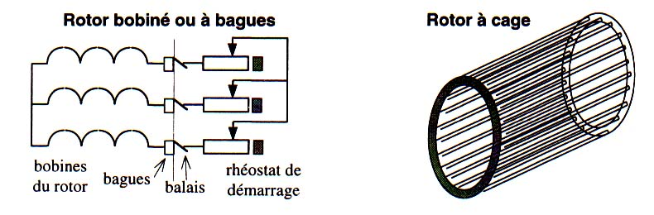

b) Fonctionnement :

c) exemple de plaque signalétique.

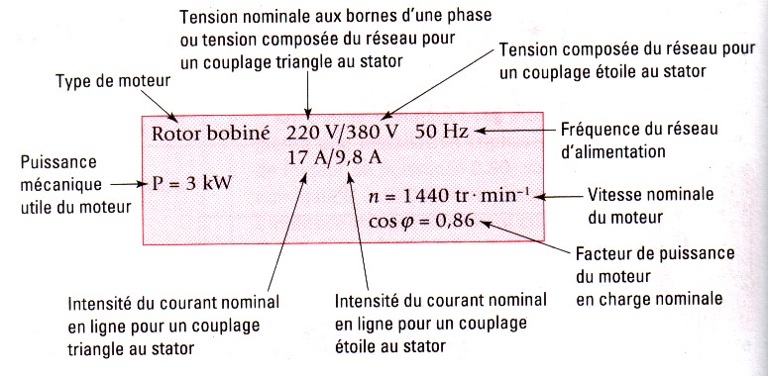

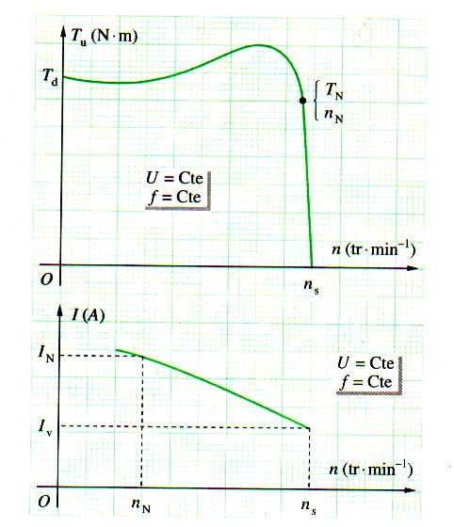
II – Caractéristiques.

III – Alimentations du moteur asynchrone.
1°)

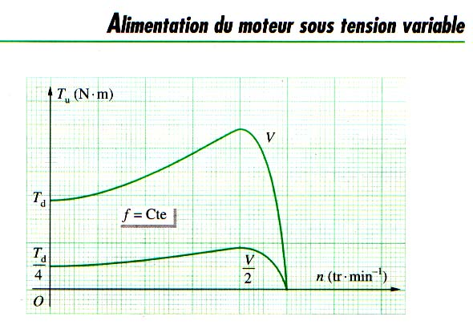
2°) alimentation à U/f = constante.
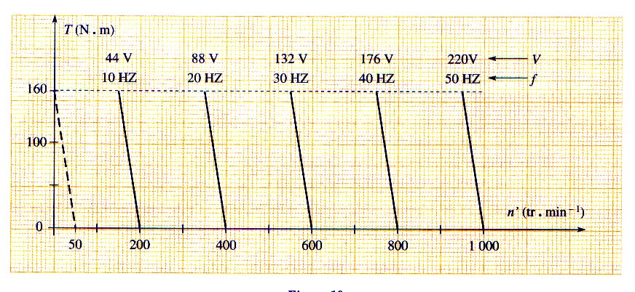
3°) démarrage.
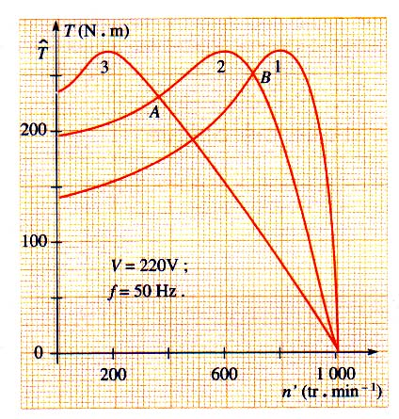

IV – Exercices.
exo 1 : métropole 2002 : Un constructeur automobile propose une voiture électrique à moteur asynchrone triphasé dont la source électrique est réalisée à l’aide d’un onduleur, lui-même alimenté par un ensemble de batteries.

source
triphasée
sinusoïdale
MAS
3 ~
batteries
onduleur
moteur asynchrone
triphasé

Le moteur asynchrone triphasé, dont les enroulements du stator sont couplés en étoile, est alimenté par une source triphasée équilibrée sinusoïdale de tension efficace et de fréquence réglables.

1) a - Dire très brièvement quel est le rôle du stator du moteur.
b - Pourquoi appelle-t-on ce moteur « asynchrone » ?

2) Les conditions nominales de fonctionnement du moteur asynchrone triphasé sont indiquées sur la plaque signalétique :
- 127 V / 220 V ;
- intensité efficace nominale du courant de ligne I_{N} = 80 A ;
- facteur de puissance nominal cos ϕ_{N} = 0,79.

a - Le moteur asynchrone triphasé est alimenté par une source de tension triphasée 127 V / 220 V. Justifier le couplage étoile des enroulements statoriques du moteur.

b - Donner l’expression littérale de la puissance absorbée P_{A} par le stator. Ecrire l’application numérique sans calculer la valeur de P_{A}. Le résultat numérique donne P_{A} = 24 kW.

c - Calculer la puissance utile P_{U} fournie à l’arbre du moteur sachant que le rendement est égal à 90 %.

d - Donner l’expression littérale de la puissance P_{JS} perdue par effet Joule dans le stator en fonction de la résistance r d’un enroulement statorique. Sachant que r = 0,1Ω, calculer P_{JS}.

3) a - Compléter la figure n° 2 du document réponse n°1 en y ajoutant :
- un wattmètre entre phase et neutre ;
- un voltmètre permettant de mesurer la valeur efficace de la tension composée.

b - Quelles sont les valeurs indiquées par le wattmètre et le voltmètre ?

4) Dans les conditions nominales, le moteur tourne à la fréquence n = 8500 tr/min et la fréquence des tensions sinusoïdales triphasées est de 300 Hz.

a - En déduire le nombre de paires de pôles du rotor.
b - Donner l’expression littérale du moment du couple utile T_{U} en fonction de la puissance utile P_{U} et de la vitesse n en tr.min⁻¹.
Sachant que P_{U} = 21,6 kW, écrire l’application numérique sans calculer la valeur de T_{U}. Le résultat numérique donne T_{U} = 24,3 N.m.

5) Pour régler la vitesse du moteur, le moment du couple utile étant constant et égal à 24,3 N.m, on fait varier la fréquence f de la source triphasée et la valeur efficace U de la tension composée en conservant le rapport $\frac{U}{f}$ constant.
a - La valeur de la fréquence de la source triphasée est réglée à f ’ = 150 Hz. En déduire la nouvelle valeur efficace de la tension composée U’ ainsi que la nouvelle valeur de la fréquence de synchronisme n’_{s} du moteur (en tr.min⁻¹).

b - Sur la figure n° 3 du document réponse n°2 est représentée la caractéristique mécanique Tu = f(n) du moteur pour f = 300 Hz. Sachant que, pour f’ = 150 Hz, la fréquence du moteur est de 4000 tr.min⁻¹, tracer sur le graphique la nouvelle caractéristique correspondant à ce fonctionnement.
c – Que peut-on dire des deux caractéristiques obtenues en conservant constant le rapport $\frac{U}{f}$ ?
Phase 1

Source
triphasée
sinusoïdale
Phase 2
Moteur
asynchrone
triphasé
Phase 3

Neutre

Figure n°2

DOCUMENT-RÉPONSE N°2
(à rendre avec la copie)

exo 2 : polynésie 2002 : Les enroulements d’un moteur asynchrone triphasé sont trois récepteurs identiques. Alimentés en régime sinusoïdal, ils présentent donc chacun une impédance Z et un déphasage ϕ du courant par rapport à la tension.

Sur la plaque signalétique du moteur, on lit : 400 V / 700 V
8 Pôles.
7,8 kW à 700 tr/min.

On effectue un démarrage étoile-triangle du moteur asynchrone.

A.] Fonctionnement du moteur en couplage étoile

On réalise l’essai suivant :

A.1] On mesure alors les valeurs suivantes :
Appareil n°1: 5 A :
Appareil n°2 : 950 W
Appareil n°3 : 230 V.
Dire précisément quelles sont les grandeurs mesurées respectivement par les appareils 1, 2 et 3.

A.2] A partir de ces indications, calculer :

A 2 1 ] la valeur efficace U des tensions composées du réseau utilisé ;

A 2 2 ] l’impédance Z présentée par chaque enroulement ;

A 2 3 ] la puissance active P absorbée par le moteur triphasé ;

A 2 4 ] la puissance apparente S ;

A 2 5 ] la puissance réactive Q ;

A 2 6 ] le facteur de puissance cos ϕ ;

A 2 7 ] le déphasage ϕ.

B. ] Fonctionnement du moteur asynchrone en couplage triangle

Les mêmes enroulements du même moteur sont maintenant couplés en triangle sur le même réseau 230 V / 400 V / 50 Hz.

On donne l’impédance Z = 46 Ω et le déphasage ϕ = 35 ° de chaque enroulement.

B 1] Sur le document réponse (figure n°1) représenter le couplage des enroulements du moteur. Quelle est la tension supportée par un enroulement ?

B 2 ] Calculer :
B 2 1] la valeur efficace J de l’intensité du courant dans chacun des enroulements ;

B 2 2 ] la valeur efficace I des intensités des courants en ligne ;

B 2 3 ] la puissance apparente S ;

B 2 4 ] la puissance active P_{a} absorbée par le moteur ;

B 2 5 ] la puissance réactive Q.

B-2-6 ] la fréquence de synchronisme n_{s} du moteur ;

B-2-7 ] le glissement g ;

B-2-8 ] le couple utile T_{u} ;

B-2-9 ] le rendement η du moteur.

DOCUMENT RÉPONSE

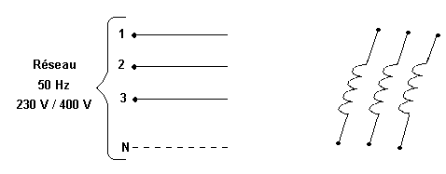

Figure 1

Figure n°3

